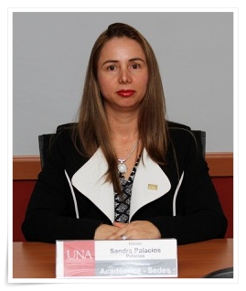

Nombre: Sandra Palacios Palacios.
Cargo: Representante Sede Regionales.
Periodo del nombramiento: Del 1° de octubre del 2015 al 30 de setiembre del 2020.
Correo electrónico: spalacios@una.cr
Teléfono: 2277-3109.
Grado académico: Máster.
Especialidad: Lingüística.
Experiencia:
- 2014-2015: Directora Académica de la Sede Regional Brunca.
- 2010-2014: Coordinadora de la Sede Regional Brunca.
- Desde el año 2001, labora para la institución. Es Profesor II, en la Sede Regional Brunca, en el cual ha laborado como colaboradora, traductora e intérprete de investigaciones en lenguajes indígenas. Tutora Español/Inglés en Learning Center of Ball State University, Indiana, USA, 2005-2006. Fundadora de proyecto de extensión para lo cual recibió distinción como extensionista destacada en el 2010.

